МАДОУ «Детский сад «Радуга»

Краткосрочный проект
для детей 4-6 лет
«Зимние виды спорта»

Участники проекта:
Дети
Педагоги
Родители

Подготовили и провели: Швецова О.Ю.
Чезганова В.Б.

Паспорт проекта

Тип проекта: информационно – игровой

Продолжительность проекта: краткосрочный

Срок реализации: 1 неделя (с 31.01.2022 – 04.02.2022)

Участники проекта: дети старшей и средней группы, воспитатели, родители

Итоговый продукт проекта: выставка рисунков «Зимние виды спорта»

Цель проекта: приобщение детей к здоровому образу жизни через знакомство с зимними видами спорта.

Задачи проекта:
Дети:
• Познакомить детей с зимними видами спорта , активизировать и обогащать словарный запас по данной теме.
• Способствовать физическому развитию детей: их силе, выносливости, ловкости и быстроте.
• Воспитывать стремление детей сохранять и укреплять своё физическое здоровье.
Родители:
• Способствовать активному вовлечению родителей в совместную деятельность, становление культуры здорового образа жизни в семье.
Педагоги:
• Повышение опыта по приобщению детей к здоровому образу жизни

Предполагаемый результат:
Для детей:
• Сформированные знания детей о зимних видах спорта
• Осознанное отношение к своему здоровью.
• Проявление интереса к занятиям физкультурой и спортом.
Для родителей:
• Проявление интереса к занятиям физкультурой и спортом вместе с детьми.

Формы проведения:
- Беседы
- Организованная образовательная деятельность
- Дидактические игры
- Просмотр мультфильмов
- Художественное и продуктивное творчество
- Использование мультимедийных презентаций

Реализация проекта
1. Подготовительный этап
Подбор иллюстраций о зимних видах спорта, создание картотеки стихов и загадок о зимних видах спорта.
2. Основной этап
Организованная образовательная деятельность
ООД Познавательное развитие «Зимние игры и развлечения» Л.А.Парамонова «Развивающие занятия с детьми 5-6 лет» стр. 368.
«Спорт – это здоровье!» Степанова «Познавательное развитие детей в старшей группе» стр. 81
ООД лепка «Лыжник» Л. А. Парамонова «Развивающие занятия с детьми 5-6 лет» стр. 371.
ООД Рисование «Зимние виды спорта» Н.С. Голицина «Конспекты комплексно-тематических занятий: интегрированный подход» старшая группа», стр. 221.
ООД Конструктивно-модельная деятельность
«Спортивная площадка во дворе» Н.С. Голицина «Конспекты комплексно-тематических занятий: интегрированный подход» старшая группа», стр. 217.
Беседы
«Как надо одеваться и укреплять свое здоровье зимой»
«Зимние спортивные увлечения моей семьи»
ИГРОВАЯ ДЕЯТЕЛЬНОСТЬ
Дидактические игры:
«Что лишнее» «Назови зимний вид спорта»
Настольные игры «Собери картинку», «Лото». (зимние виды спорта)
Сюжетно-ролевые игры: «Собираемся на зимнюю прогулку»: «Постройка хоккейной площадки.»
Подвижные игры:
«Кто дальше бросит снежок», «Хоккей», «Два Мороза», «Попади в цель»
Спортивный праздник (на улице) «Зимние забавы»
Рассматривание фотографии зимние забавы и зимние виды спорта.
Просмотр презентации «Зимние олимпийские игры»
Просмотр мультфильмов:
«Шайбу, шайбу», «Снежные дорожки»
Раскраски о зимних видах спорта.
Чтение художественной литературы. Сказки и рассказы о пользе физкультуры и спорта (Волшебный нос. Про орехи. Гимнастика и разминка. Лесная сказка. Два брата. Заячья дорожка.)

Взаимодействие с родителями:
- Консультация «Зимние игры и забавы»
- Консультация «Как правильно организовать физкультурные занятия для дошкольников в домашних условиях.»

- Заключительный этап
Выставка рисунков «Зимние виды спорта», лепка «Лыжник»

Итоги:
В ходе реализации проекта «Зимние виды спорта» достигнуты определённые результаты:
- У детей появился интерес к занятиям физической культурой и спортом в детском саду.
- У детей пополнился словарный запас спортивной терминологии.

Фотоотчет о проведении краткосрочного проекта
«Зимние виды спорта»
Подготовили и провели
Воспитатели группы №11
Швецова О.Ю., Чезганова В.Б.

Цель проекта: приобщение детей к здоровому образу жизни через знакомство с зимними видами спорта.

Задачи проекта:
• Познакомить детей с зимними видами спорта , активизировать и обогащать словарный запас по данной теме.
• Способствовать физическому развитию детей: их силе, выносливости, ловкости и быстроте.
• Воспитывать стремление детей сохранять и укреплять своё физическое здоровье.

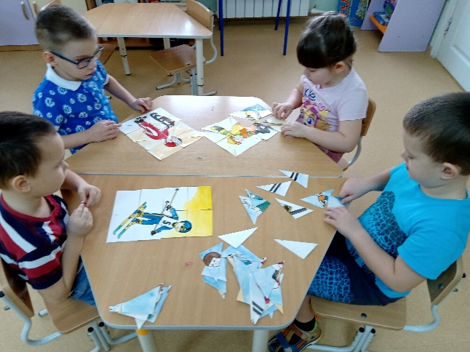 | 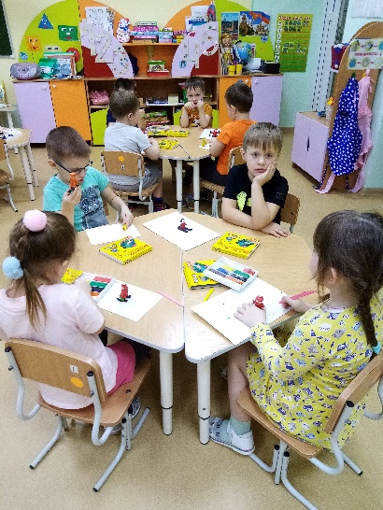
Д.игра «Собери картинку.» | Лепка «Лыжник»
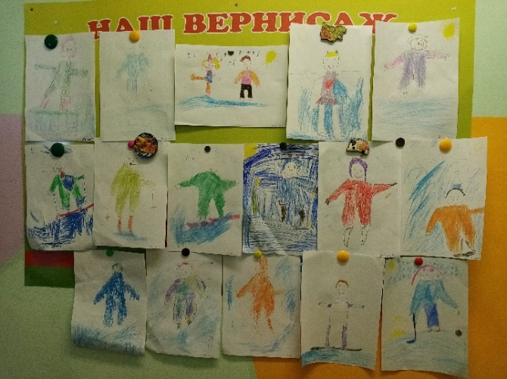 | 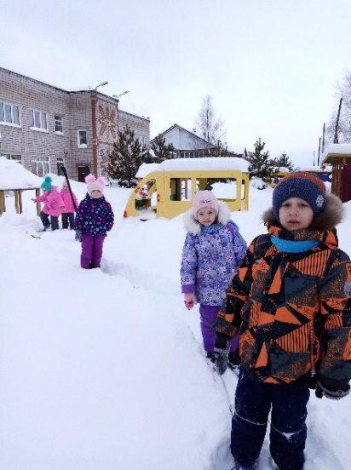
Рисование «Зимние виды спорта» | Прокладываем лыжню.
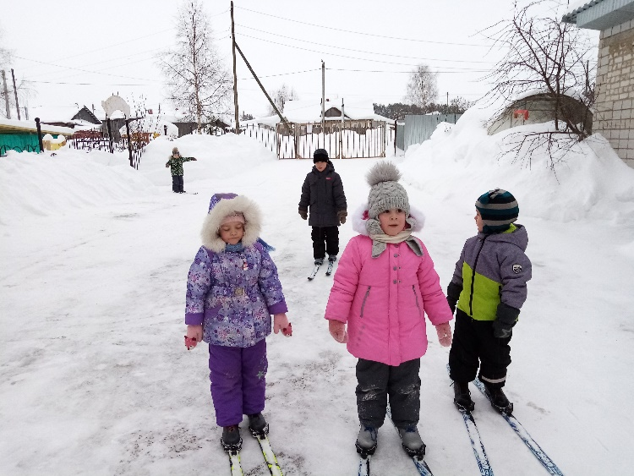 | 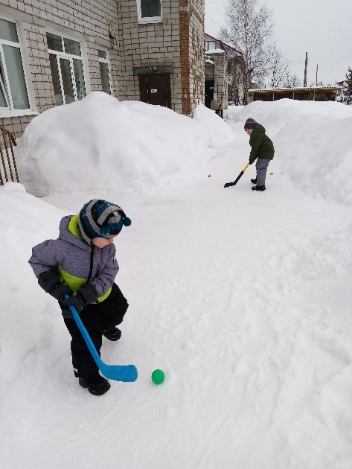
Юные лыжники. | Игра в хоккей.
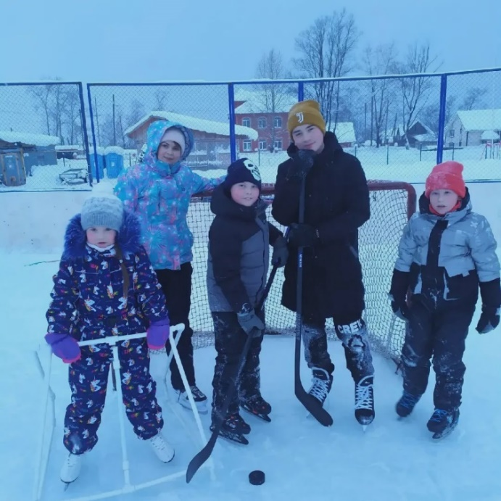 | 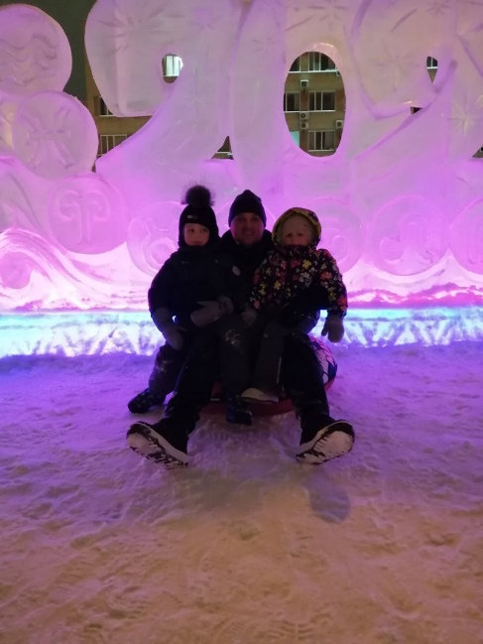
Отдыхаем всей семьей. | «Веселые старты»
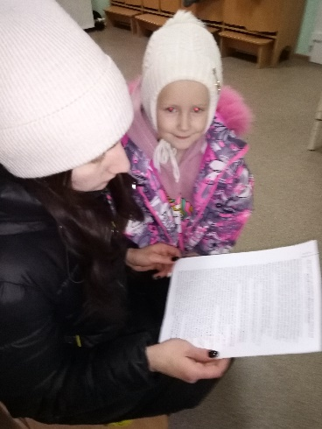 | Всю неделю занимались:  И играли, и катались.  Со спортом дружим всей семьей  И не снится нам покой.
Консультация «Физкультурные занятия в домашних условиях»

